水仙花與玫瑰花
中四勤 鄭凱婷
花店中百花齊放，相互爭艷鬥麗。牆上、天花板上、地上都放滿了花，令我宛如置身廣闊的花海中。我站在收銀機前滴滴答答地按着計算機，數算着這個月的收入。
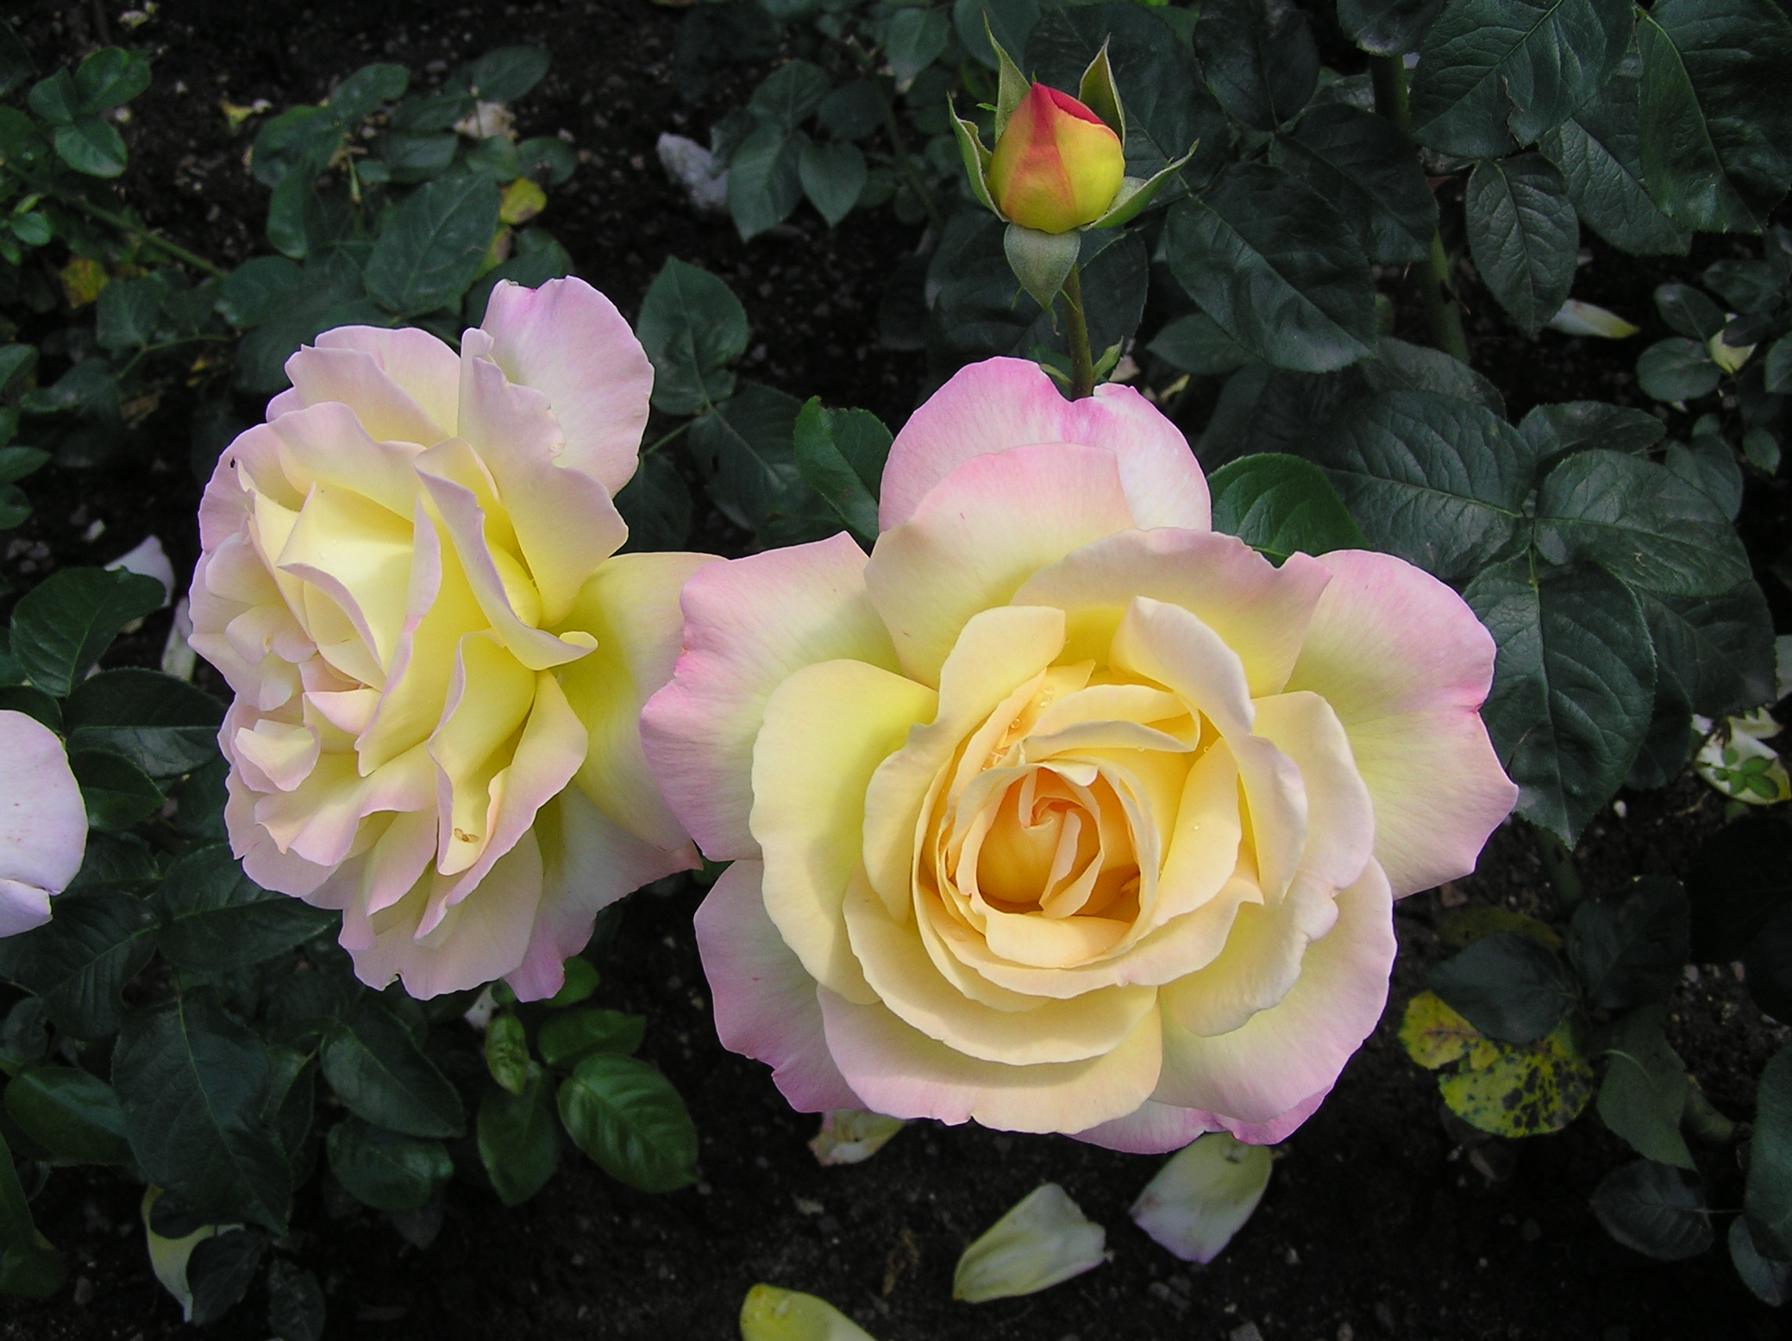這時一個年約二十的小伙子走了進走，忸忸怩怩的問：「阿姨，有……沒有玫瑰？」我回道：「有！當然有！送給女朋友的？」然後在櫃檯後走出，熟練地走向放滿各色玫瑰的角落。艷紅的、嫩黃的、潔白的，各自散發迥異卻又相似的氣息。每一朵都沾着我剛撒下的水珠，晶瑩圓潤宛如水晶。
如我所想，小伙子買了九朵玫瑰就欣喜地離去，渾身散發着戀愛的光芒，刺眼得很。玫瑰象徵着愛情，但比起玫瑰一樣的戀情，水仙卻更令我喜愛。
玫瑰似火，嬌艷美麗，血紅色的透着一股妖艷，亮眼得一下就能看到，緊緊地佔據着你的眼球。是年代不同的問題嗎？現在年輕人追逐着的正是這樣的愛情，熱烈而富有激情，轟轟烈烈地愛一場就足夠了。然而追逐着如此的愛，最終不會被傷害嗎？正如你被玫瑰引誘着觸碰她，或許會被她的尖刺刺傷。盡情去愛的確刻骨銘心，然而放棄的親情、友情、逝去的時間而不能追回。當激情消退，留下的只有滿腔的惆悵。
而我所希望所追求的不是玫瑰，而是清香遠溢的水仙。
記得當年，送花的情節還不算老套，但玫瑰花贈女友的景象實在太普遍了，我從小就在花店幫忙，當然看過不少男孩買玫瑰的情景。那時，我的男朋友想「創新」，竟在情人節送我水仙花！看着他在燭光下拿出一盆剛發芽的水仙，真把我逗樂了。幾點昏黃的火光下，他懊惱的樣子可愛得很，心中的笑意漸漸消失，取而代之的是窩心暖意。那個時候我在他欲收回的手中搶過水仙花，咧嘴笑道：「送出的東西不可收回！」
現在他已經成為我的丈夫了，記得他向我求婚時曾說過：「記得我當初送你的水仙花嗎？我希望我們的愛情可以像水仙花一樣，香遠益清。」
水仙花般的愛清麗脫俗淡如水，也許沒什麼特別浪漫，但就這樣安安靜靜地守護着，只要守候在彼此身邊，帶來的是安靜祥和。不須多加言語，不須熱情擁抱，不須轟轟烈烈，不須成為一代佳話。只求手牽手，細水長流，一直走到生命的盡頭。
現在步入中年，我們只需一抬手一相視就能明白對方的心思。吵架當然有，但不須道歉，心中自然而然地淡化、遺忘。
在四處玫瑰的日子，我們留在家中，一如往常，客廳中總放着一盆水仙，香氣溢滿家中，還有心房。

